芜湖学院图书馆服务台采购及安装项目报价单
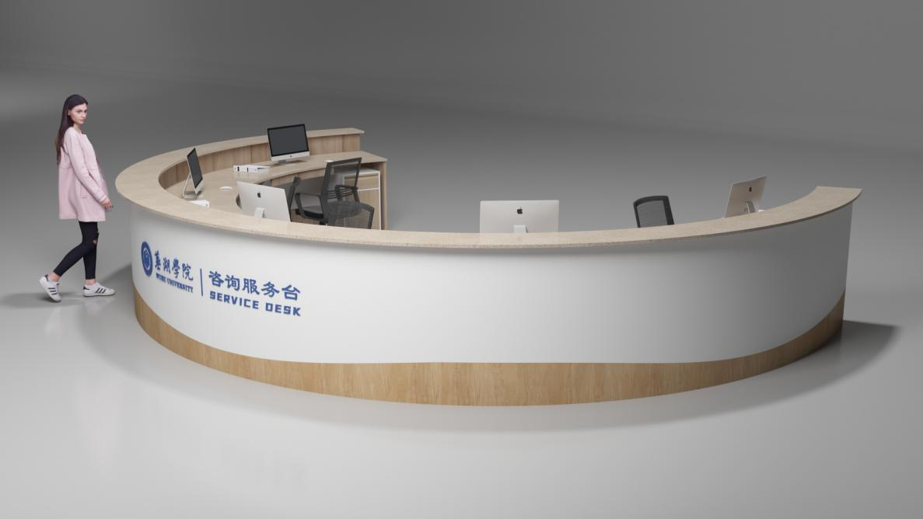
注：本图片为项目参考示意图，中标单位合同签订前须在此基础上提交项目深化设计图。
参数要求
序号 | 项目名称 | 项目特征 | 单位 | 工程量 | 综合单价 | 综合合价
1 | 石英石台面 | 石材厚度2cm,弧形,30cm宽，详见参考图 | M | 10.75
2 | 石英石台面 | 石材厚度1.8cm,弧形,70cm宽，详见参考图 | M | 9.75
3 | 柜体框架 | 整体玻璃钢材质，详见参考图 | M | 10.75
4 | 柜体烤漆 | 柜体白色饰面部分部位为烤漆工艺，详见参考图（本项工艺含后期深化效果图中的贴字和造型饰面） | M² | 11.83
5 | 文件柜 | 文件柜尺寸为40cm*60cm*70cm底部配360°万向滑轮含所有五金，详见参考图 | 个 | 5
合计（含人工、运输、安装等一切费用）

注：以上价格含税（普通发票）及安装运输等费用。
联系人（签章）：
联系方式：

